

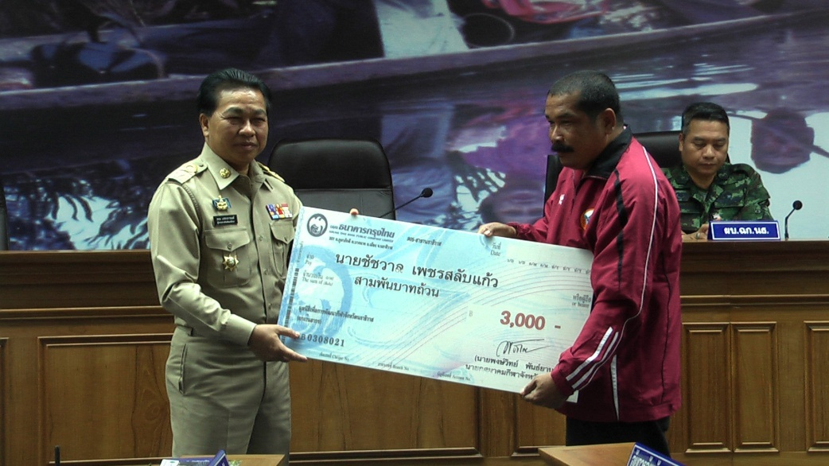
นราธิวาสจัดประชุมประจำเดือน พร้อมมอบเกียรติบัตรแก่หมู่บ้านที่ดำเนินการจัดการกองทุนหมู่บ้านดีเด่น และมอบเกียรติบัตรแก่หน่วยงานที่ร่วมออกนิทรรศการในงานกาชาดและงานประจำปี 2554 และมอบเงินรางวัลแก่นักกีฬาและผู้ฝึกสอนที่ได้รับเหรียญรางวัลจากการแข่งขันกีฬาเยาวชนแห่งชาติ ครั้งที่ 27
วันนี้ ( 30 พ.ค. 54 ) ที่ห้องประชุมชั้น 5 ศาลากลางจังหวัดนราธิวาส นายธนน เวชกรกานนท์ ผู้ว่าราชการจังหวัดนราธิวาส เป็นประธานประชุมประจำเดือนพฤษภาคม 2554 โดยมีหัวหน้าส่วนราชการในพื้นที่กว่า 150 หน่วยงานเข้าร่วมประชุม ทั้งนี้ในการประชุมมีการติดตามความคืบหน้าตามโครงการต่างๆรวมถึงปัญหา อุปสรรคต่างๆในการทำงานระหว่างหน่วยงานภาครัฐและประชาชนในพื้นที่
และก่อนหน้าที่จะเริ่มประชุม นายธนน เวชกรกานนท์ ผู้ว่าราชการจังหวัดนราธิวาส ได้มอบเกียรติบัตรแก่กองทุนหมู่บ้านและชุมชนเมืองดีเด่นระดับจังหวัด ให้แก่ กองทุนหมู่บ้านโคกตีเต ม.2 ต.บางปอ อ.เมือง พร้อมทั้งรางวัลรองชนะเลิศและรางวัลชมเชยอีก 14 รางวัล พร้อมกันนี้ได้มอบเกียรติบัตรแก่หน่วยงานที่ออกนิทรรศการและจัดแสดงสินค้าในงานกาชาดและงานประจำปีจังหวัดนราธิวาส ให้กับหน่วยงานที่ร่วมกิจกรรมอีก 60 หน่วยงาน และนอกจากนี้ได้มอบเงินรางวัลแก่นักกีฬาและผู้ฝึกสอนที่สามารถคว้าเหรียญในการแข่งขันกีฬาเยาวชนแห่งชาติครั้งที่ 27 ณ จังหวัดอุตรดิตถ์ ระหว่างวันที่ 20 – 31 มีนาคม ที่ผ่านมา อีก 10 รางวัลด้วย

โสรายา สาเรป ... เขียน ( 30 พ.ค. 54 )

